**演艺票不选座且控制库存的临时方案**

**需求说明书**

|  |  |  |  |
| --- | --- | --- | --- |
| 文档版本号： | V1.0.0 | 归属部门/项目： | 产品部 |
| 编写人： | 俆逸轩 | 编写日期： | 2016-07-06 |

**修订记录：**

|  |  |  |  |
| --- | --- | --- | --- |
| **版本号** | **修订人** | **修订日期** | **修订描述** |
| V1.0.0 | 俆逸轩 | 2016-07-06 | 创建 |
| V1.0.1 | 徐逸轩 | 2016-07-07 | 新增添加旅行部门时，营业执照号约束条件更改 |

1. **简述**

此文档只针对不选座但需控制库存的演艺票，在下单页和订单详情页进行部分字段的屏蔽。

1. **详情描述**

分销端做一个演艺供应商的配置文件，判断需要选座的就读选座接口；不需要选座的就读自动选座接口。同时演艺供应商接口数据会做标识，标识为不选座的供应商，则分销端针对这些供应商下的演艺票在下单页和订单详情页做如下改动：

1. 下单页的选座方式改为自动选座（座位图由自动选座的接口返回），因此去掉查看与编辑座位图按钮。
2. 库存不足，提交订单时的提示文案：

|  |  |
| --- | --- |
| 库存不足的情况 | 文案提示 |
| 订单中所有商品库存不足时，提交订单 | 抱歉，目前库存不足，无法提交订单，请选择其他产品 |
| 订单中部分商品的库存不足时，提交订单 | 抱歉，“产品名称”库存不足，请重新选择 |

1. 订单详情页隐藏座位号，只展示数量，同时去掉查看座位按钮，如下：

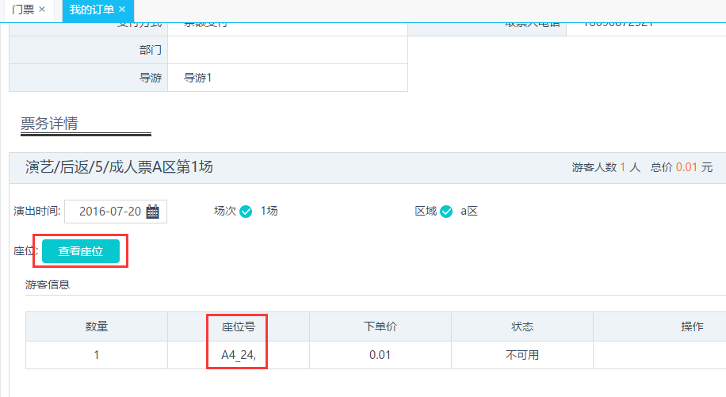

1. **我的部门管理模块新建企业型部门**

营业执照号约束条件改为：支持15位数字或18位数字/大写英文字母